Informática Empresarial, sede Guanacaste

Curso de Administración de Base de Datos IF-5100

**Caso V**

**Manual**

Estudiante

Ruiz Sánchez Minor - B97027

Segura Rojas José Moisés - B97425

Taisigüe Álvarez Cris - B97785

Valdelomar Rojas Rachel - B98023

Vasquez Murillo Erick - B98334

Dávila Pérez José Pablo - B98944

Liberia

Julio del 2021

**Tabla de contenido**

**Introducción** **2**

**Objetivo General** **2**

Objetivo Específico 2

**Manual** **3**

Ejercicio 1 3

Ejercicio 2 5

Ejercicio 3 8

Ejercicio 4 10

Ejercicio 5 11

# Introducción

El siguiente documento pretende explicar la metodología aplicada para la ejecución del quinto caso del curso de Administración de base de datos. Consigo aplicar la metodología de aprendizaje colaborativo para facilitar la repartición del ejercicio y consigo aportar al entendimiento grupal con el fin de lograr el objetivo principal. Todos los miembros del grupo deberán aportar en la elaboración de la evaluación para cumplir con este objetivo.

Se aplicará lo visto en clases, basándose en los recursos que el profesor nos ha

brindado como los videos de clase y las notas de clase.

# Objetivo General

Explicación de la metodología aplicada para la resolución del segundo caso del curso de Administración de Base de datos, asimismo la elaboración de un manual para un mejor entendimiento.

## Objetivo Específico

1. Explicar el proceso las actividades de desarrollo que se realizaron para lograr con la meta.
2. Demostrar por medio el manual la ejecución del caso cinco por medio de subtareas.
3. Ejemplificar por medio de imágenes los diferentes pasos a desarrollar para cada ejercicio.

# Manual

## Ejercicio 1

Se clona la máquina virtual qué contenga postgres instalado.

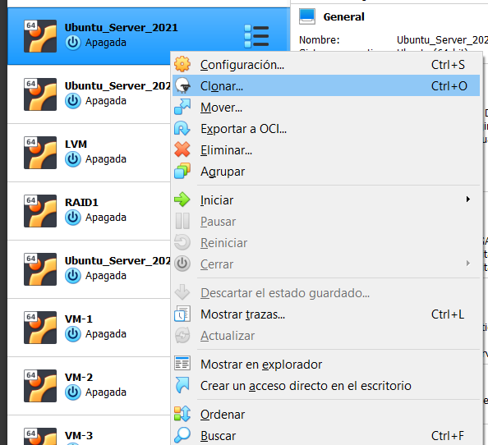

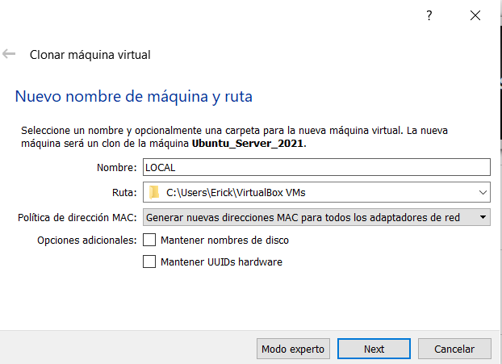

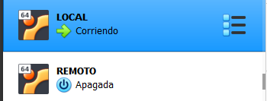

Colocamos generar nuevas direcciones MAC y cambiamos el nombre, hacemos esto para la segunda máquina virtual.

## 

## 

## 

## 

## 

## Ejercicio 2

Se crea la base de datos tribunal en el Servidor de REMOTO.

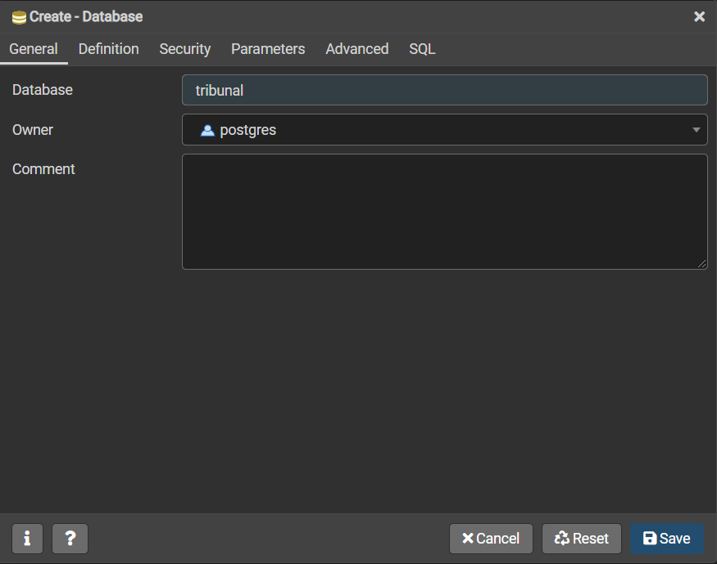

Luego creamos la tabla personas.

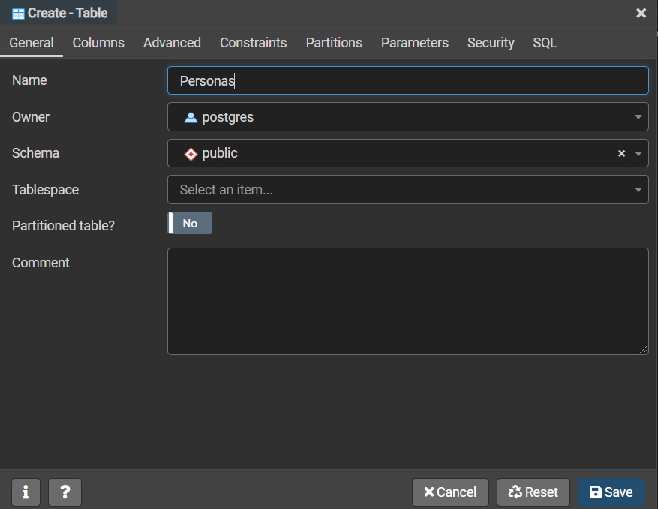

Creamos las respectivas columnas en la tabla Personas antes de importar los datos del tribunal de elecciones

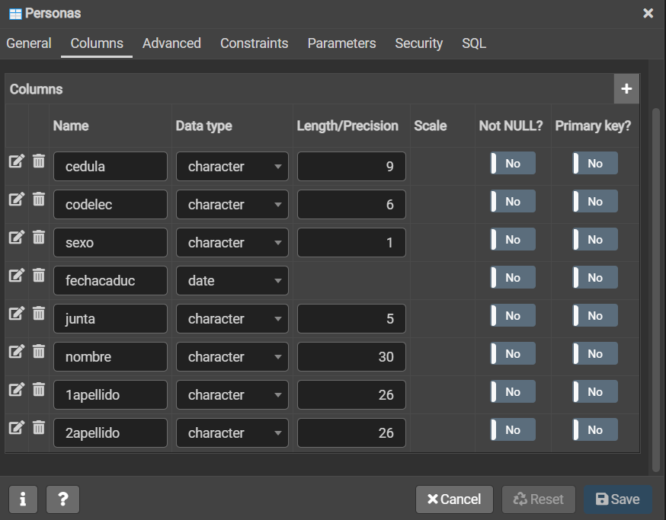

Ahora ya descargado el respaldo de la tabla personas de tribunal supremo de elecciones, lo qué hacemos a continuación es importar los datos a la tabla Personas.

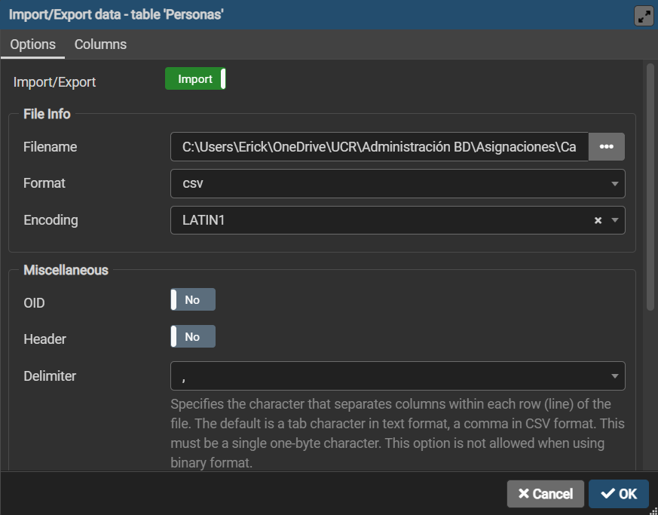

## Ejercicio 3

Se crea una base de datos con el nombre de “ControlDeEvaluaciones” en el LOCAL. en la cual vamos a crear las tablas del modelo control de evaluaciones.

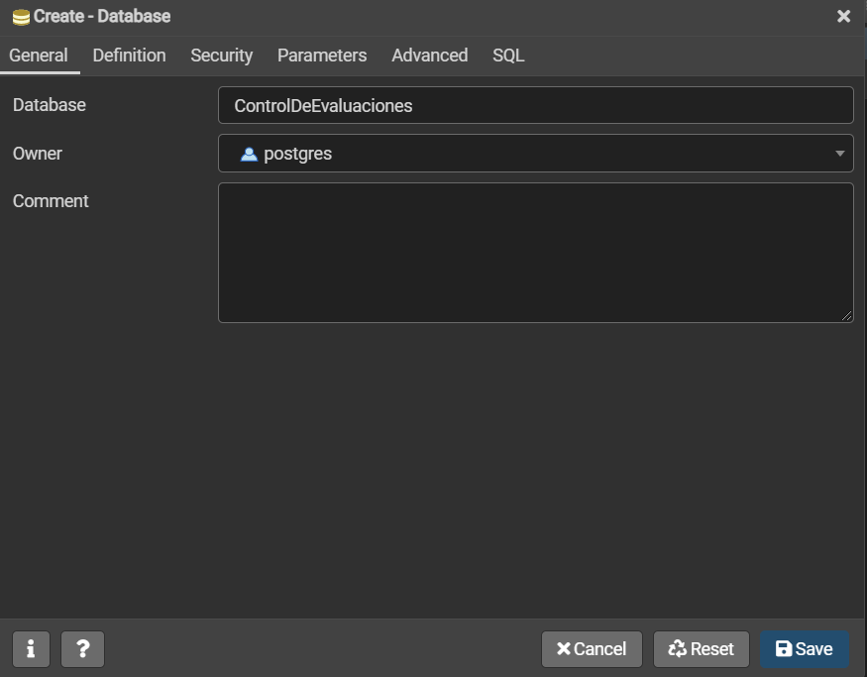

Una vez hecho esto se debería poder observar las 15 tablas pertenecientes al modelo.

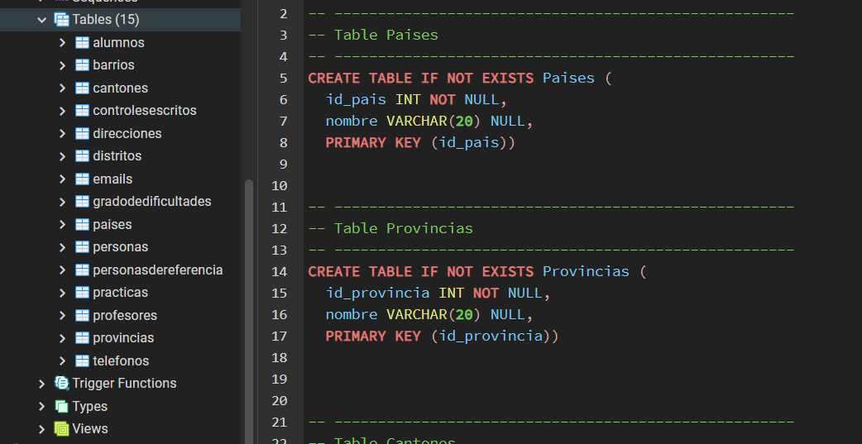

## 

## 

## Ejercicio 4

Se hace un select desde REMOTO en la base de Tribunal de a la tabla profesores de LOCAL.

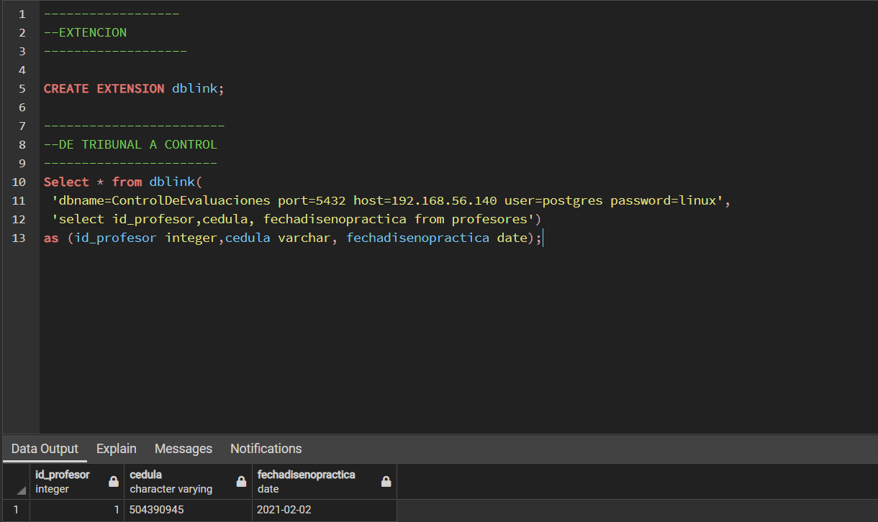

Se crea la vista “DatosProfesoresCompletos” con el siguiente comando

Se hace un select de la vista para comprobar se creo bien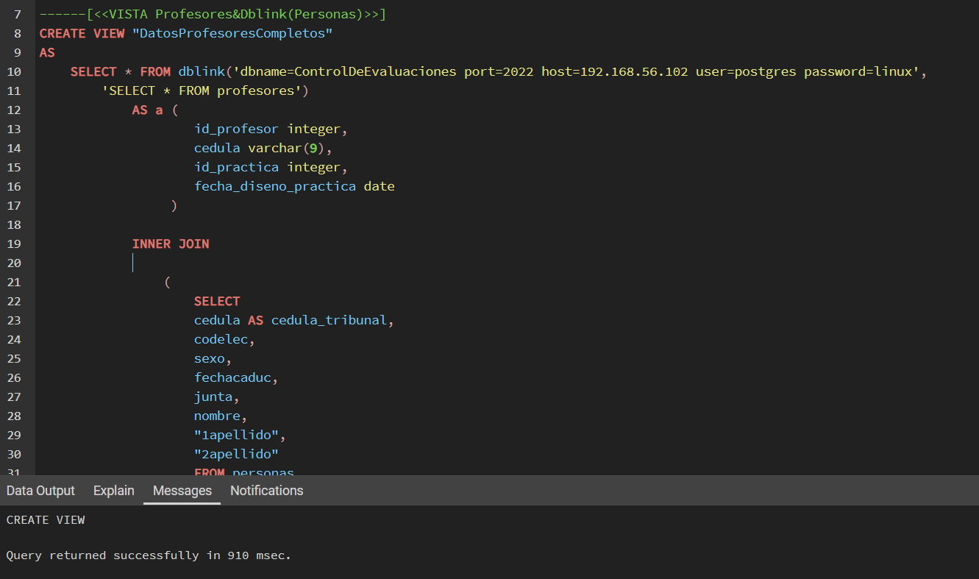



## Ejercicio 5

Desde la consola Local se crea la vista llamada **AlumnosFiltroPrimerApellido** el que permitirá mostrar los registros que cumpla el filtro implementado, que en este caso son los primeros apellidos que inicien con la palabra Cort como se muestra en la siguiente imagen.

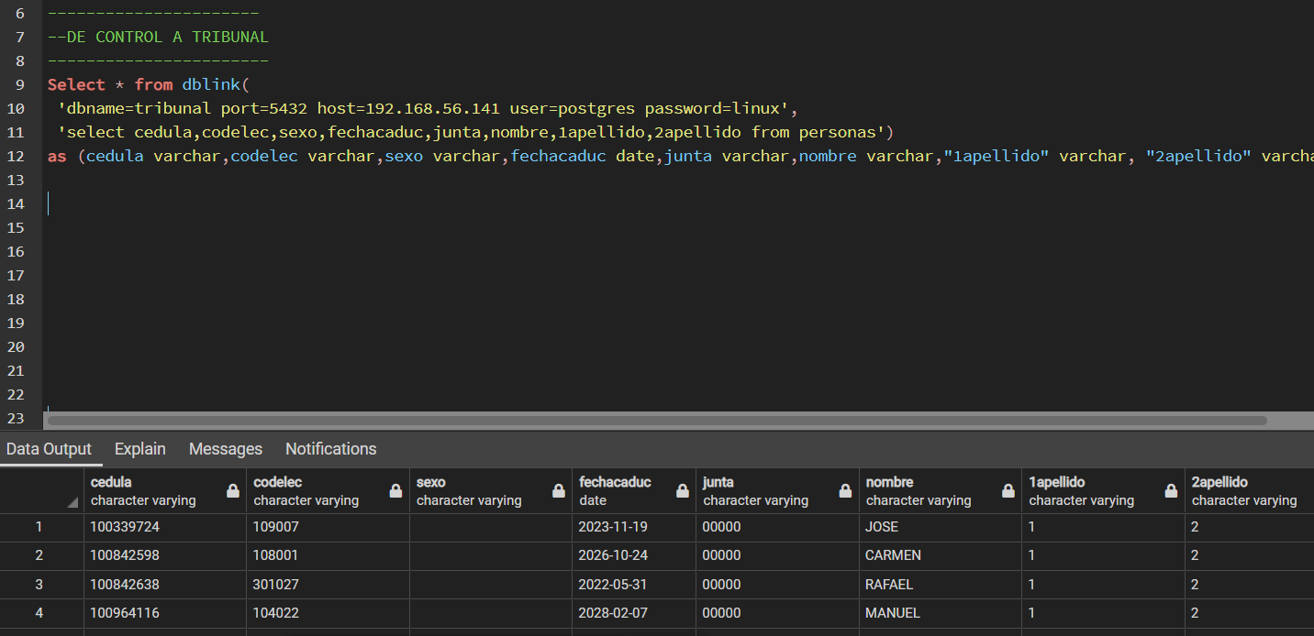

Al ejecutar el comando Select se logra ver que, los registros mostrados corresponden al filtro implementado.

